Муниципальное казенное общеобразовательное учреждение
«Брылинская средняя общеобразовательная школа»
Каргапольского района Курганской области

Проектно-исследовательская работа

Обычный необычный Федор Конюхов

Автор: Тунгусова Анастасия, ученица 10 класса
Руководитель: Бояркина Юлия Леонидовна, учитель математики МКОУ «Брылинская СОШ»

Брылино, 2017 год
ОГЛАВЛЕНИЕ:
 | Стр.
ВВЕДЕНИЕ | 3
I РАЗДЕЛ. Биография Федора Конюхова | 5
II РАЗДЕЛ. Основные экспедиции Федора Конюхова | 7
III РАЗДЕЛ. Увлечения путешественника | 10
- Книги | 10
- Картины | 12
IV РАЗДЕЛ. Интересные факты | 13
4.1. Угнали судно | 13
4.2. На яхту Федора Конюхова напали киты | 13
4.3. Упавшие газовые баллоны | 13
4.4. Математические расчеты | 14
ВЫВОДЫ | 16
СПИСОК ЛИТЕРАТУРЫ И ИСПОЛЬЗУЕМЫХ ИСТОЧНИКОВ | 17
ПРИЛОЖЕНИЯ | 18

ВВЕДЕНИЕ
Каждому из нас жизнь дается один раз, и мы сами решаем, как её прожить и на что потратить, достигать того, о чём мечтаем, или же расстаться со своими желаниями. Право выбора пути остаётся за человеком.
Январь 2017 года. В школе появился новый стенд «Я исследователь», где размещены работы учеников нашей школы, фотография Федора Конюхова, кусочек оболочки воздушного шара, на котором Федор Конюхов совершил кругосветное путешествие. Я задумалась… А что мне известно о великом путешественнике? Знаю ли я все его экспедиции?
Мы решили выяснить, какими способностями наделён Фёдор Конюхов и что сподвигло его на путешествия. Чем он наделён таким, чего нет в нас. И сможем ли мы повторить его путь?
Актуальность исследования заключается в том, что нам, 10- классникам, предстоит выбор жизненного пути. Но самое главное: не кем стать, а каким. И жизненный путь Конюхова, разносторонне развитого человека, который сам сформировал себя, преодолевая трудности, может стать для нас примером.
Исследовательских работ по данной теме, выполненных учащимися нашей школы, нет. Это определяет новизну данной работы.
Созданную презентацию о Федоре Конюхове можно использовать на уроках географии, классных часах. Это говорит о практическом значении исследования.
Биографический метод позволил нам достаточно хорошо изучить биографию Федора Конюхова. Методом анализа изучены основные путешествия, увлечения исследователя, проанализированы математические данные. В результате применения синтеза мы соединили части, полученные при анализе, в целую работу.
В ходе исследования использованы материалы сайтов http://konyukhov.ru, http://www.uznayvse.ru/znamenitosti/biografiya-fedor-konyuhov.html и др.
Цель: показать возможности и способности человека при достижении поставленной цели.
Задачи:
- Изучить биографию Фёдора Конюхова.
- Определить круг увлечений Федора Конюхова.
- Проанализировать виды математических данных в информации о Конюхове.
- Создать презентацию о Федоре Конюхове.
Гипотеза – предположим, каждый человек имеет возможность осуществить мечту, достигая поставленной цели.

Методы, использованные в ходе исследовательской работы:
Поиск информации из разных источников (специальная литература, интернет ресурсы).
Анализ и синтез.
Биографический.
Предмет исследования: жизнь Федора Конюхова.
Продукт исследования: презентация о путешественнике Федоре Конюхове.

I РАЗДЕЛ. Биография Федора Конюхова
Фёдор Конюхов родился в 1951 году в украинском селе Чкалово (Приазовский район Запорожской области). Его родители были простыми крестьянами. Мама известного путешественника Мария Ефремовна родилась в Бессарабии. Свою жизнь она посвятила воспитанию детей (кроме Фёдора, в семье Конюховых росло ещё 2 сына и 2 дочери). Отец, Филипп Михайлович, был потомственным рыбаком, его предки жили в Архангельской области. Во время Великой Отечественной войны он дошёл вместе с советскими войсками до Будапешта. Конюхов-старший ловил рыбу в Азовском море и часто брал маленького Фёдора с собой. Сыну нравилось рыбачить вместе с отцом. Мальчик с огромным удовольствием помогал Филиппу Михайловичу вытаскивать из воды рыболовные сети и выполнял прочие его поручения. Уже в те времена начали манить путешествия Конюхова. Находясь в рыбацкой лодке в открытом море, он часто всматривался в далёкий горизонт и мечтал доплыть до противоположного берега. [1]
Заветную детскую мечту Фёдор Конюхов осуществил в 15-летнем возрасте, самостоятельно переплыв на отцовской рыболовной лодке Азовское море. К своей первой экспедиции подросток готовился на протяжении нескольких лет, обучаясь гребле, плаванью и хождению под парусом. Кроме путешествий, юный Конюхов серьёзно увлекался рисованием, лёгкой атлетикой и футболом. А ещё он любил читать. Его любимыми писателями были Жюль Верн, Иван Гончаров и Константин Станюкович. Кумиром простого деревенского мальчишки стал прославленный русский флотоводец Фёдор Ушаков. Читая биографию этого великого человека, Фёдор мечтал в будущем повторить его судьбу.
В старших классах Фёдор уже твёрдо знал, что посвятит свою жизнь морю. Окончив школу в родном селе, он поступил в Одесское мореходное училище, где получил специальность судоводителя. Далее последовала учёба на штурмана-навигатора в Ленинградском арктическом училище. После его окончания Конюхова призвали в армию. Срочную службу он проходил на Балтийском флоте, где за проявленную отвагу был отобран в спецотряд, предназначенный для отправки во Вьетнам. Прибыв в Юго-Восточную Азию, Фёдор в течение 2,5 лет служил матросом на катере, обеспечивающем боеприпасами вьетнамских партизан. После демобилизации Конюхов Фёдор Филиппович учился на резчика-инкрустатора в Бобруйском ПТУ № 15 (Беларусь).
Своё первое серьёзное путешествие Конюхов совершил в 26-летнем возрасте, в точности повторив маршрут в Тихом океане, по которому Витус Беринг следовал во время своих Камчатских экспедиций. Огромное расстояние Фёдор проплыл на парусной яхте. Он отказался от комфорта и неоднократно рисковал жизнью, однако опасности его не пугали. Отважный путешественник решил совершить переход в тех же условиях, что и его предшественник Беринг, бороздивший океанские просторы в первой половине XVIII столетия. Конюхову удалось самостоятельно достичь берегов Камчатки, Сахалина, Командорских островов. Во время этих экспедиций ему как никогда пригодились знания и навыки, которые ему дало Одесское мореходное училище. А выжить в тяжёлых природных условиях он смог благодаря безоговорочной вере в Бога
Во время путешествий Конюхов часто рисковал жизнью и был на волосок от смерти. Находясь в открытом океане или на вершине горы, в трудных ситуациях он мог рассчитывать только на помощь Всевышнего. Став в зрелом возрасте религиозным человеком, Фёдор Филиппович решил посвятить остаток жизни службе Богу. Так в его судьбе появилась Санкт-Петербургская духовная семинария, в которой он учился на священника. 22 мая 2010 г. В Запорожье Конюхов принял из рук митрополита Киевского и всея Украины Владимира сан иподиакона. На следующий день епископом Запорожским и Мелитопольским Иосифом он был рукоположен в диаконы. В декабре 2010 г. Фёдора Филипповича возвели в сан священника УПЦ МП. Местом его службы является его родная Запорожская область. Став священником, отец Фёдор Конюхов начал меньше времени проводить в экспедициях, однако полностью от них не отказался.
Фёдор Филиппович женат на докторе юридических наук Ирине Анатольевне Конюховой. У него трое взрослых детей (дочь Татьяна, сыновья Оскар и Николай) и шестеро внуков (Филипп, Аркадий, Полина, Блэйк, Итэн, Кэйт). Из всех отпрысков путешественника самым знаменитым является его сын Оскар Конюхов, который посвятил свою жизнь парусному спорту. Он выходит в экспедиционные плавания и руководит проектами, в которых принимает участие его отец. С 2008 по 2012 годы Оскар занимал должность исполнительного директора Федерации парусного спорта России. У сына Фёдора Филипповича есть заветная мечта — осуществить кругосветное плаванье без остановок за 80 дней. Экспедиция требует огромных материальных вложений и по этой причине остаётся пока только в планах. [1]

Выводы: Федор Конюхов – обычный человек, у которого есть семья (жена, дети, внуки). Он доказал, что любая детская мечта может осуществиться и стать делом всей жизни.

II РАЗДЕЛ. Основные экспедиции Федора Конюхова

АРКТИЧЕСКИЕ ЭКСПЕДИЦИИ

Начало экспедиционно-исследовательской деятельности приходится на 1977 год. В этом году Федор организовывал переход на парусной яхте по маршруту Витуса Беринга в северной части Тихого океана. Будучи патриотом, следопыт стремился воспроизвести все условия, в которых наши соотечественники более трехсот лет назад плавали на утлых суденышках, открывали острова и заливы, исследовали Америку и основывали там поселения.[2]
Далее были экспедиции, преследовавшие подобные цели – Камчатка, остров Сахалин, Командоры. Долгое время Федор провел на Чукотке, осваивая науку езды на собачьих упряжках, строительства хижин из льда и выживания в экстремальных полярных условиях. К этому времени была поставлена цель – достичь в одиночку Северного полюса. Подготовка к экспедиции заняла несколько лет. Предшествовали путешествию лыжный поход к Полюсу относительной недоступности во время полярной ночи, участие в канадской экспедиции по Баффиновой земле, трансантарктическая советско-канадская лыжная экспедиция СССР – полюс – Канада, первая автономная экспедиция к Северному полюсу «Арктика» в составе группы В. Чукова.
Таким образом, к моменту начала собственного одиночного марш-броска Конюхов уже дважды побывал на Северном полюсе. В 1990 году, получив достаточный опыт полярных исследований, Федор отправился к заветной цели на лыжах. Помимо тяжелого рюкзака, путешественник тащил на буксире нарты с провиантом и снаряжением. Спал Федор прямо на льду в палатке и спальнике. Путь был сложным – постоянно приходилось преодолевать торосы и полыньи, но Конюхов неуклонно приближался к полюсу. За 200 км до заветной цели Федор чуть не повторил судьбу Георгия Седова – во время торошения льда путешественник едва не погиб. Однако на 72 день путешествия Федор все-таки достиг Северного полюса, став первым в мире человеком, совершившим такое путешествие в одиночку. Именно тогда Конюхов выполнил завещание Седова.

АНТАРКТИЧЕСКАЯ ЭКСПЕДИЦИЯ
Следующей целью Конюхова стал Южный полюс. В 1995 году отважный исследователь отправился в одиночную экспедицию в Антарктиду, достигнув в итоге крайней южной точки планеты на 59-й день похода и водрузив там флаг России. Во время продвижения к полюсу Конюхов вел целый ряд исследований: измерение естественного радиационного поля Антарктиды, физическое состояние организма в экстремальных условиях большой высоты (выше 5 тыс. м), недостатка кислорода, сильных ветров и низких температур. По итогам экспедиции Конюховым было написано несколько научных работ, внесших неоценимый вклад в развитие полярной науки. За научно-исследовательскую деятельность и научные труды после этой экспедиции Конюхов был принят в почетные члены Русского географического общества.

ВОСХОЖДЕНИЯ
Не только приполярные районы привлекают внимание отважного исследователя. Посетив Южный полюс, Федор завершил выполнение программы «Большой шлем» - посещение Северного, Южного полюса и горы Эверест. Конюхов стал первым россиянином, выполнившим «Большой шлем». История восхождений Конюхова по программе «Семь вершин мира» начинается в 1992 году, когда путешественник в одиночку покорил высочайшую точку Европы – гору Эльбрус. В том же году совместно с Евгением Виноградским Федор совершает восхождение на Эверест, высочайшую точку Азии и планеты. В рамках своей антарктической экспедиции исследователь 19 января 1996 года покорил высочайшую точку южного континента – массив Вильсон. В марте того же года альпинист взошел в одиночку на Аконкагуа в Южной Америке, а в 1997 году завершил программу одиночным восхождением на вулкан Килиманджаро в Африке, австралийский пик Косцюшко и совместно с Владимиром Яночкиным покорил североамериканскую гору Мак-Кинли.
В 2012 году Конюхов еще раз поднимается на Эверест в составе российской команды, восходившей на Джомолунгму в ознаменование тридцатилетнего юбилея первого покорения Эвереста советской альпинистской командой.

СУХОПУТНЫЕ ЭКСПЕДИЦИИ
В 1981 году Федор Конюхов пересек Чукотку на собачьей упряжке в рамках подготовки к покорению Северного полюса. Готовясь к полярному марш-броску, Федор выбирал между двумя вариантами передвижения – лыжами и собачьей упряжкой. В итоге более перспективным он признал лыжное передвижение. В 1985 году Федор организовал пешеходную экспедицию по маршруту знаменитых исследователей тайги В. Арсеньева и Дерсу Узала. Летом-осенью 1989 года Конюхов курировал совместный советско-американский велопробег по СССР Находка – Москва – Ленинград. Второй пробег из Находки в столицу России на внедорожниках прошел летом 1991 года.
В 2002 году Федор Конюхов организовал первую в истории России караванную экспедицию на верблюдах по следам Великого Шелкового пути на территории Калмыкии, Дагестана, Астраханской, Волгоградской областей и Ставропольского края. В 2009 году экспедиция получила продолжение – второй этап исследования прошел по маршруту Калмыкия – Монголия.

МОРСКИЕ ЭКСПЕДИЦИИ И КРУГОСВЕТНЫЕ ПУТЕШЕСТВИЯ
Морские путешествия занимают самую большую часть исследовательской деятельности Конюхова. Федор совершил более сорока уникальных морских экспедиций, 17 раз пересек Атлантический океан в одиночку, причем один раз – на весельной лодке в автономном режиме за 46 суток, поставив абсолютный мировой рекорд. Шесть раз Федор совершал кругосветные путешествия.
Федор – постоянный участник и призер морских экстремальных гонок на парусных и гребных судах. [2]
В настоящий момент разрабатывается российско-австралийских проект создания глубоководного аппарата на два пилота. Проект реализуется под эгидой Русского географического общества. Пилоты Артур Чилингаров и Фёдор Конюхов планируют не только достичь дна впадины, но и оставаться там 48 часов, с тем, чтобы провести научные опыты, в том числе взять пробы грунта с двух тектонических плит (Филиппинская и Тихоокеанская), которые эту впадину образуют. Ширина впадины от 2 до 5 километров.[3]
ПРИЛОЖЕНИЕ 1

Выводы: экспедиции Ф.Конюхова разнообразные. Необычный целеустремленный исследователь во многих путешествиях установил мировые рекорды, внес вклад в полярную науку.

III РАЗДЕЛ. Увлечения путешественника
3.1. Книги [4]
Изучив материалы о Федоре Конюхове, выяснили, что обычный путешественник увлекается писательской деятельностью.
Вот некоторые из его книг:
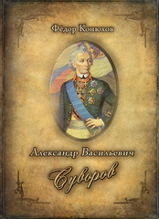 | АЛЕКСАНДР ВАСИЛЬЕВИЧ СУВОРОВ  Книга о выдающемся полководце России, генералиссимуса Александра Васильевича Суворова, свершавшего свои подвиги во времена царствования Екатерины II и Павла I.
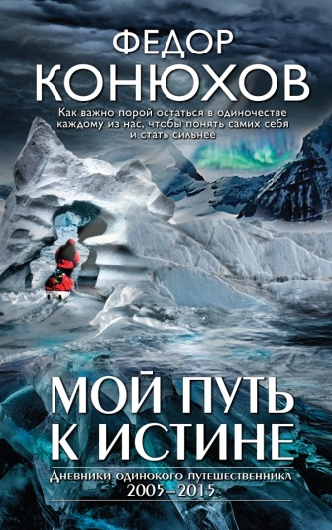 | МОЙ ПУТЬ К ИСТИНЕ  Новая книга Федора Конюхова – о том, как важно порой остаться в одиночестве каждому из нас, чтобы понять самих себя и стать сильнее, а еще о том, почему строительство храма начинается с собственной души.
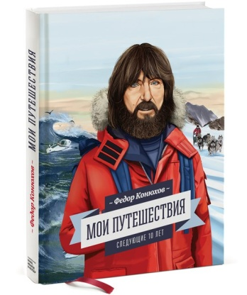 | МОИ ПУТЕШЕСТВИЯ. СЛЕДУЮЩИЕ 10 ЛЕТ.  Эта книга о том, как найти себя и свой путь, свои полюса и вершины, о поисках целостности и свободы.
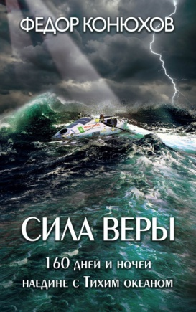 | СИЛА ВЕРЫ. 160 ДНЕЙ И НОЧЕЙ НАЕДИНЕ С ТИХИМ ОКЕАНОМ  В книге «Сила веры. 160 дней и ночей наедине с Тихим океаном» собраны дневниковые записи Федора, которые он вел на протяжении своей экспедиции «Через Тихий океан на весельной лодке Тургояк».
ТИХИЙ ОКЕАН
Эта книга — путешествие по просторам огромного Тихого океана, который на самом деле совсем не тихий. Здесь случаются тайфуны, страшные цунами, дожди, похожие на водопады. Вы побываете на коралловых островах, спуститесь в морские глубины, узнаете, как питаются киты. Всё это расскажет вам отважный путешественник, который в одиночку на вёсельной лодке переплыл Тихий океан.
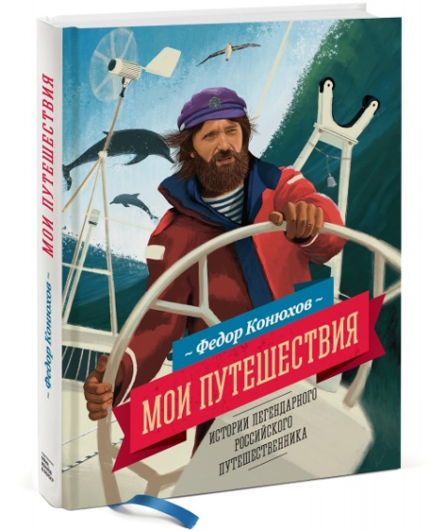 | «Мои путешествия» - это книга-вдохновение для всех, кого манит ветер странствий. Именно в ней Федор Конюхов рассказывает о своих первых путешествиях (с 1981 по 1994 год) в горах Чукотки, об одиночном походе на Северный полюс, о подъеме на Эверест, о первых кругосветных плаваниях на яхтах «Караана» и «Формоза» и об опасностях, подстерегающих человека, бросившего вызов стихиям.
КАК Я СТАЛ ПУТЕШЕСТВЕННИКОМ
Автор этой книги, знаменитый путешественник Федор Конюхов, побывал на Северном и Южном полюсах, совершил несколько кругосветных плаваний на яхте… А началось все с того, что в 15 лет он переплыл Азовское море на маленькой лодочке. Рассказы о том, как он с детства готовился стать путешественником, какие знания и опыт приобрел, какие неожиданные и опасные приключения пережил, откроют маленькому читателю невыдуманный и прекрасный мир природы и душу сильного, отважного человека, который любит свою планету.

Выводы: книги, написанные Ф. Конюховым, рассказывают о его первых путешествиях, о прекрасном мире природы, о неожиданных и опасных приключениях.

  - Картины [5]

Картины Конюхова удивительно разнообразны в жанрах и техниках. Например:
«Собака Агат» – контур пса в черном карандашном штрихе, небо, на фоне которого Агат бежит, склеено из ярко-синей цветной бумаги.
«Защитники Москвы» – резко разложенные на цвета спектра цвет и тень, коллажное совмещение сюжетов, крупных и мелких планов (немецкие шеренги на картине врезаются в распростертое человеческое тело).
«Отдых в пути» – графический лист, на котором будто бы издалека просто сфотографированы на фоне гор шестеро путников, воткнувших лыжи в снег.
«Килиманджаро» - холст, масло. [5]
Старая Чукотка 1985 год, Цикл «Жизнь и быт народов Севера», Автолитография
В точке Полюса 1986год, Автолитография
Вдоль Кромки Льда 1982год, Автолитография цветная
Гонка за Большой Приз 1984 год, Офорт
В Горах Камчатки 1982 год, Автолитография цветная
Большая медведица 1984 год, Автолитография
Из серии «Мои друзья по риску», Памяти Георгия Седова 1986 год, Шелкография
Зверобой Атата 1980 год, Автолитография. [6]

ПРИЛОЖЕНИЕ 2
Выводы:
Для написания картин художник использует различные техники и материалы:
- цветные карандаши,
- масло,
- аппликация,
- автолитография,
- офорт и т.д.
Его картины эмоциональны, отражают время и место экспедиции, передают настроение изображенных героев.

IV РАЗДЕЛ. ИНТЕРЕСНЫЕ ФАКТЫ

- Угнали судно
Морские экспедиции Фёдора Конюхова не всегда проходили гладко. Во время одной из них путешественник серьёзно заболел и попал в филиппинскую больницу. Пока он лечился, пираты угнали его судно и спрятали его на соседнем острове. После выздоровления Конюхов отправился на спасение похищенного средства передвижения. Чтобы вернуть его, он вынужден был угнать у своих обидчиков катер и добраться на нём к собственному судну. Это неприятное приключение закончилось для путешественника благополучно и позволило ему успешно завершить его экспедицию вокруг Земли. [7]

- На яхту Федора Конюхова напали киты
На яхту российского путешественника Федора Конюхова, совершающего переход из Новой Зеландии в Англию, напали 20-тонные киты. Животные пытаются протаранить яхту, на которой находятся спортсмены из России и Австралии. Чтобы отпугнуть китов, экипаж запускает шумный дизель-генератор, сообщает Vesti.ru.
По словам матроса Оскара Конюхова (сына Федора Конюхова), за китами следят вахтенные матросы, которые предупреждают рулевого о приближении животных. Яхта "Алые паруса" попала в штиль и отстает от намеченного графика уже на тысячу миль. [8]

- Упавшие газовые баллоны
Путешественник Федор Конюхов вместе с мастером спорта по воздухоплаванию Иваном Меняйло побил мировой рекорд по длительности полета на тепловом аэростате — пилоты провели в воздухе 55 часов и 15 минут.
Полет начался под Рыбинском (Ярославская область); за двое суток воздушный шар пролетел больше тысячи километров и приземлился в Саратовской области.
Как рассказывает «Комсомольская правда», за путешественниками ехал автомобильный кортеж, который подбирал пустые газовые баллоны, сброшенные с шара. И не всегда баллоны падали в открытом поле — за одним пришлось пробираться в дремучий лес.
А на старте рекордного полета Конюхов случайно сбросил пустой газовый баллон на территорию учебного центра управления ФСБ в Рыбинске. Как рассказал глава города Денис Добряков, с ситуацией помогли разобраться сотрудники ярославского управления ФСБ: «Они оперативно среагировали на ситуацию, и баллон участникам проекта отдали».[9]

- Математические расчеты

На сайте Конюхова имеется информация, что для работы горелок Фёдор берет с собой 34 стальных баллона с газом пропан весом 180 килограммов каждый. [10]
Из новостной ленты на сайте Лента. Ru следует, что путешественник по ночам для поддержания шара на нужной высоте будет сжигать минимум один баллон с пропаном весом 250 килограммов.
По информации iridium360.ru каждый стальной баллон весит 49 кг. В баллон закачено 94 килограмма газа пропан. Дополнительно по 10 кг этана в каждый баллон. Этан вводится в пропан с целью повышения общего давления насыщенных паров газовой смеси, во избежание понижения давления газа в холодное время (шар "МОРТОН" летит все время при минусовых температурах).
Для расчетов взято среднее значение.
Подсчитано:
94 кг (пропан) + 10 кг (этан) = 104 кг (в баллоне) х 34 баллона = 3536 кг (масса газа)
34 баллона х49 кг = 1666 кг (масса баллонов)
3536 кг + 1666 кг = 5202 кг общая масса

Мы заинтересовались, какое количество кислорода было использовано для поддержания горения газа.
Количество теплоты рассчитывается по формуле:
Q = q m
Q = 48 000 000 Дж/кг х 3536 кг = 169 728 000 000 Дж ≈ 170 ГДж
При этом из расхода окислителя (примерно 3,6 кг) на 1 кг топлива получим:
Таким образом, 3536 х 3,6 = 12 729,6 кг кислорода было использовано для поддержания горения газа.
То есть в среднем на поддержание горения за перелёт было потрачено 13 тонн кислорода.
При этом выделилось 170 ГДж теплоты.
Для сравнения:
- Автомобиль, проехавший расстояние в 500 км «съедает» годовую дыхательную норму человека;
- Самолёт, пролетевший 10 тыс. км сжигает 30-50 т кислорода, что составляет суточную производственную норму лесного массива площадью 15-20 тыс. га

Человеку нужно 25 - 30 литров кислорода в час.
Вес одного литра жидкого кислорода примерно равен 1,14 кг.
То есть 30 х 1,14 = 34,2 кг кислорода на одного человека в час.
34,2 х 24 часа = 820,8 кг в сутки.
Тогда рассчитаем, на сколько суток хватит сожжённого кислорода одному человеку:
13 000 кг / 820,8 ≈ 16 суток

Проанализировав информационные источники, выяснили, что в сведениях о путешествиях Конюхова встречаются различные математические данные:
Расстояние: футы (1 фут ≡ 0.3048 м), метры, километры, мили (Географическая миля 7420 метров, миля морской и воздушной навигаций 1,852 метров)
Скорость: узлы (один узел равен 1,852 км/ч (1 морская миля в час) или 0,514 м/с.), км/ч, м/с.
Высота подъема: метры.
Время пребывания в экспедиции: часы, дни, месяцы, годы.
Объём: кубические метры.

ВЫВОДЫ
- Изучена биография путешественника.
- Фёдор Конюхов очень разносторонний человек. Пишет книги и картины. Является членом Московского Союза Художников (МСХ) и Союза Писателей РФ. Имеет сан священника.
- Выполнены расчёты по расходованию кислорода при сжигании газа.
- Создана презентация о Федоре Конюхове.

Данная работа может быть продолжена в следующем направлении:
Создание брошюры о современных путешественниках для цикла классных часов.
Яркая и насыщенная жизнь Фёдора Конюхова является примером того, как человек, рожденный в обычной семье, своими силами не только добился осуществления детской мечты, но и превзошёл свои ожидания. Раз за разом, достигая поставленных целей, он развивает свои способности, доказывая, что любые препятствия преодолимы и нет предела самосовершенствованию. Таким образом, гипотеза доказана.

СПИСОК ЛИТЕРАТУРЫ И ИСПОЛЬЗУЕМЫХ ИСТОЧНИКОВ

- http://fb.ru/article/255869/biografiya-fedora-konyuhova-russkiy-puteshestvennik-i-hudojnik - Сайт «Фэйсбук». Биография Фёдора Конюхова.
- http://www.uznayvse.ru/znamenitosti/biografiya-fedor-konyuhov.html - Федор Конюхов, биография, новости, фото - узнай все!
- http://konyukhov.ru/projects/expedition/rossijskij-proekt-pogruzheniya-v-marianskuyu-vpadinu-tixogo-okeana.html Сайт «Фёдор Конюхов». Экспедиции
- http://konyukhov.ru/projects/books.html - Сайт «Фёдор Конюхов». Книги.
- https://rg.ru/2014/12/15/konuchov.html - Сайт «Российская газета» Путешественник Федор Конюхов показал свою живопись и графику
- http://konyukhov.ru/projects/paintings.html - Сайт «Фёдор Конюхов». Картины.
- http://fb.ru/article/255869/biografiya-fedora-konyuhova-russkiy-puteshestvennik-i-hudojnik - Сайт «Фэйсбук». Морские экспедиции Фёдора Конюхова не всегда проходили гладко.
- https://lenta.ru/news/2009/01/26/whales/ - Интернет – газета «Лента . Ru»
- https://meduza.io/shapito/2017/02/09/fedor-konyuhov-sovershil-rekordnyy-perelet-na-vozdushnom-share-i-sbrosil-gazovyy-ballon-na-fsb - Сайт Medusa Project.
- http://best.kp.ru/msk/konyukhov/ - Сайт газеты « Комсомольская правда».
- http://www.uznayvse.ru/znamenitosti/biografiya-fedor-konyuhov.html - Сайт «Uznayvse.ru». Актуальная лента новостей в России и в Мире.
- https://lenta.ru/news/2015/10/09/konyukhovschool/ - Интернет – газета «Лента . Ru». Использовано в презентации (Открытие школы путешественников)
- http://www.1tv.ru/news/2016/07/24/306706-na_etoy_nedele_fedor_konyuhov_zavershil_svoy_krugosvetnyy_polet_na_vozdushnom_share - Сайт Первого канала.
- Газета “Комсомольская правда” от 9 февраля 2017.

Приложение 1
Экспедиции Ф.Конюхова

1977г. - научно-исследовательская экспедиция на яхте ДВВИМУ «Чукотка» (Алькор) по маршруту Витуса Беринга.
1978г. - научно-исследовательская экспедиция на яхте ДВВИМУ «Чукотка» по маршруту Витуса Беринга; Археологическая экспедиция.
1979г. - второй этап научно-исследовательской экспедиции на яхте ДВВИМУ «Чукотка» по маршруту Владивосток - Сахалин - Камчатка - Командорские острова; восхождение на вулкан Ключевский; Автор мемориальных досок Витусу Берингу и его команде установленных на Командорских островах.
1980г. - участие в международной регате «Кубок Балтики-80» в составе экипажа ДВВИМУ (Владивосток).
1981 г. - пересечение Чукотки на собачьей упряжке.
1983г. - лыжная научно-спортивная экспедиция в море Лаптевых. Первая полярная экспедиция в составе группы Дмитрия Шпаро.
1984г. - сплав на плоту по реке Лена; Участие в международной регате на Кубок Балтики-84 в составе экипажа ДВВИМУ (Владивосток).
1985г. - экспедиция через Уссурийскую тайгу по следам В.К. Арсеньева и Дерсу Узала.
1986г. - лыжный переход в полярную ночь к Полюсу относительной недоступности в Северном Ледовитом океане в составе экспедиции газеты "Комсомольская Правда". Группа достигла полюса - 27 января 1986г.
1987г. - лыжная экспедиция по Баффиновой Земле (Канада) в составе советско-канадской экспедиции (подготовка к походу на Северный Полюс).
1988г. - участник трансарктической лыжной экспедиции СССР - Северный полюс - Канада в составе международной группы при поддержке газеты «Комсомольская Правда». Старт: Северная Земля, остров Средний, мыс Арктический 03 марта 1988 — группа достигала Северного полюса 24 апреля 1988 и финишировала в Канаде, остров Уорт Хант 01 июня 1988.
1989г. (весна) - участник первой российской, автономной экспедиции "Арктика", под руководством Владимира Чукова к Северному полюсу. Старт 04 марта 1989г. с архипелага Северная Земля, остров Шмита. Экспедиция достигла Северного полюса 6 мая 1989.
1989г. (лето-осень) - совместный Советско-Американский трансконтинентальный велопробег Находка - Москва - Ленинград; Руководитель пробега с российской стороны; старт 18 июня 1989г. – финиш 26 октября 1989.
1990г. (весна) - первый, в истории России, одиночный поход на лыжах к Северному полюсу. Стартовал с мыса Локоть, остров Средний 3 марта. Достиг полюса 8 мая 1990. Время в пути - 72 дня.
1990г. (осень) – 1991г. (весна) - первое, в истории России, одиночное кругосветное плавание нон-стоп на яхте "Караана" (36 футов/Swanson) по маршруту Сидней – Мыс Горн – Экватор - Сидней (Австралия) за 224 дня; старт 28 октября 1990г. - финиш 08 июня 1991г.
1991г. (лето-осень) - организатор российско-австралийского автопробега на внедорожниках по маршруту Находка - Москва; Съемки документального фильма "Через Красную Неизвестность" телеканалом SBS (Австралия); старт 05 августа 1991г. финиш 15 сентября 1991г.
26 февраля 1992г. - восхождение на Эльбрус (Европа) в рамках программы "Семь вершин мира".
14 мая 1992г. - восхождение на Эверест (Азия), совместно с Евгением Виноградским (Екатеринбург) в рамках программы "Семь вершин мира".
1993 – 1994г. - кругосветная экспедиция на двухмачтовом кече "Формоза" (56 футов) по маршруту: Тайвань – Гонконг – Сингапур – остров Вэ (Индонезия) – остров Виктория (Сейшельские острова) – Йемен (порт Аден) – Джидда (Саудовская Аравия) – Суэцкий канал – Александрия (Египет) – Гибралтар – Касабланка (Марокко) – Санта Люсия (Карибские острова) – Панамский канал – Гонолулу (Гавайские острова) – Марианские острова – Тайвань. Старт 25 марта 1993г. остров Тайвань, бухта Килунь - финиш 26 августа 1994г. остров Тайвань. Затем яхта Формоза была доставлена в Находку, Россия. В настоящий момент принадлежит Федерации Парусного Спорта Приморского края и называется «ВЕСТА».
1995 – 1996г. - первый, в истории России, одиночный поход к Южному полюсу с последующим восхождением на высшую точку Антарктиды - массив Винсон (5140 м). Стартовал с залива Герклес (Hercules Bay) 8 ноября 1995г. — достиг Южного полюса 6 января 1996. Достиг Южного полюса за 64 дня, в одиночку, автономно.
19 января 1996г. - восхождение на массив Винсон (Антарктида) в рамках программы "Семь вершин мира".
09 марта 1996г. - восхождение на Аконкагуа (Южная Америка) в рамках программы "Семь вершин мира".
18 февраля 1997г. - восхождение на Килиманджаро (Африка) в рамках программы "Семь вершин мира".
17 апреля 1997г. - восхождение на пик Косцюшко (Австралия) в рамках программы "Семь вершин мира".
26 мая 1997г. - восхождение на пик Мак-Кинли (Северная Америка), совместно с Владимиром Яночкиным (Москва) в рамках программы "Семь вершин мира".
1997г. - участие в европейских регатах Sardinia Cup (Италия), Gotland Race (Швеция), Cowes week (Англия) в составе экипажа макси-яхты «Grand Mistral» (80 футов), шкипер Сергей Бородинов.
1998 – 1999г. - участие в американской одиночной кругосветной гонке "Around Alone 1998/99" на яхте Open 60 "Современный Гуманитарный Университет" (дизайн Nandor Fa), третье одиночное кругосветное плавание.
2000г. (март) - участник самой протяженной в мире гонки на собачьих упряжках Iditarod, через Аляску по маршруту Анкоридж - Ном, 1800 км. Получил приз Национального Банка Аляски - "Red Lantern".
2000 – 2001г. - первое, в истории России, участие во французской одиночной, безостановочной кругосветной парусной гонке "Vendee Globe" на яхте Open60 "Современный Гуманитарный Университет.
2002г. (весна) - организация первой в истории современной России караванной экспедиции на верблюдах "По следам Великого Шелкового Пути-2002". Экспедиция проходила по территории Калмыкии, Астрахани, Дагестана, Ставропольского края и Волгоградской области. Пройдено 1050 км. Караван состоял из 13 верблюдов; старт 04 апреля 2002 — финиш в Элисте 12 июня 2002.
2002г. - первое в истории России пересечение Атлантического океана на гребной лодке "УРАЛАЗ". Установлен мировой рекорд - 46 суток 4 часа (в категории одиночный переход). Маршрут: Канарские острова (о. Ла Гомера) – о. Барбадос 3.000 миль; cтарт 16 октября 2002 — финиш 01 декабря 2002. Лодка «Уралаз» находится в музее, на территории комплекса Золотой пляж, на озере Тургояк.
2003г. (март) - совместный Российско-Британский трансатлантический рекордный переход с экипажем, на 100 футовом макси-катамаране "Торговая сеть "Алые Паруса" по маршруту Канарские острова (о. Ла Гомера) – о. Барбадос. Установлен мировой рекорд для многокорпусных судов на этом маршруте - 9 суток.
2003г. (апрель) - совместный Российско-Британский трансатлантический рекордный переход с экипажем 100 футовом макси-катамаране "Торговая сеть "Алые Паруса" по маршруту Ямайка (Montega Bay) - Англия (Lands End). Протяженность маршрута 5.100 миль. Установлен мировой рекорд для многокорпусных судов на этом маршруте -16 суток.
2004г. (февраль) - одиночный трансатлантический рекордный переход с востока на запад на 85 футовой макси-яхте "Торговая сеть "Алые Паруса" по маршруту Канарские острова (о. Ла Гомера) - Барбадос (Порт Сент Чарльз). Установлен мировой рекорд по пересечению Атлантического океана на макси яхте под управлением одного человека - 14 дней и 7 часов.
2004-2005г. - одиночное кругосветное плавание на 85 футовой макси-яхте «Торговая сеть «Алые Паруса» по маршруту Фалмут (Англия) – Хобарт (о. Тасмания) – Фалмут (Англия). Первое в истории мирового парусного спорта одиночное кругосветное плавания на яхте класса «макси» через Мыс Горн. Четвертое успешное одиночное кругосветное плавание.
2005г. (декабрь) – 2006г. (январь) - проект «Вокруг Атлантического океана». Фёдор Конюхов с российским экипаж осуществил переход на яхте Торговая сеть «Алые Паруса», по маршруту Англия – Канарские о-ва – о. Барбадос – о. Антигуа – Англия. Общее количество пройденных миль – свыше 10.000 морских миль.
2006г (апрель) - организация испытаний экспериментального полярного буера (тримаран на лыжах под парусом) «Современная Гуманитарная Академия» на восточном побережье Гренландии.
2007г. (май) - пересечение Гренландии на собачьих упряжках от восточного побережья (поселок Исорток) через ледовый купол до западного побережья (поселок Иллулисат), вдоль Полярного круга. Установлен рекорд пересечения Гренландии на этом маршруте – 15 суток и 22 часа.
2007-2008г. - участие в австралийской гонке вокруг Антарктиды – «Antarctica Cup» по маршруту Олбани (Западная Австралия) – мыс Горн – мыс Доброй Надежды – мыс Луин - Олбани (Западная Австралия), в категории – яхтсмен одиночка, нон-стоп. Макси-яхта «Торговая сеть Алые Паруса» - 102 суток.
2009г. (весна) 13 мая 2009г. - в столице Монголии Улан-Баторе стартовал II этап международной экспедиции «По следам Великого Шелкового Пути 2009» по маршруту Монголия – Калмыкия (Элиста).
2011г. (весна) - экспедиция "9 высочайших вершин Эфиопии".
19 мая 2012г. - в составе российской команды «7 Вершин» Федор Конюхов совершил восхождение на вершину Эвереста по Северному хребту (со стороны Тибета). Федор Конюхов стал первым священником Русской Православной Церкви, совершившим восхождение на Эверест.
2013г. (апрель-май) - совместно с Виктором Симоновым (Республика Карелия, Петрозаводск) пересек Северный Ледовитый океан на собачьей упряжке по маршруту: Северный полюс – Канада (остров Уорт Хант). Старт 6 апреля, финиш 20 мая 2013.
2013-2014г. (декабрь-май) - совершил Тихоокеанский переход на весельной лодке от континента до континента, без заходов в порты, без посторонней помощи за рекордное время - 160 дней по маршруту Чили (Кон Кон) – Австралия (Мулулуба), преодолел 9 400 морских миль (17 408 километров).
2015г. (март) - установление российского рекорда по продолжительности полета на тепловом аэростате «Бинбанк» класса АХ-9 объемом 3950 кубических метров - 19 часов 10 минут.
2016г. (январь) - установление мирового рекорда продолжительности полета на тепловом аэростате «Бинбанк» объемом 3950 м3 - 32 часа 20 минут.
2016г. (февраль) - совместная экспедиция с Виктором Симоновым на собачьих упряжках «Онежское Поморье 2016». Пройдено 800 км по маршруту г.Петрозаводск, Республика Карелия (национальный парк «Водлозерский») – г.Северодвинск, Архангельская область (национальный парк «Онежское Поморье»).
2016г. (июль) - совершил одиночный кругосветный полет на воздушном шаре "МОРТОН". Даты полета: 12-23 июля. Самый быстрый кругосветный полет для аэростатов любого типа: 11 дней 4 часа и 20 минут или 268 часов и 20 минут. Абсолютный мировой рекорд. Пройдено расстояние 35 168 км.

Приложение 2
Картины Ф.Конюхова

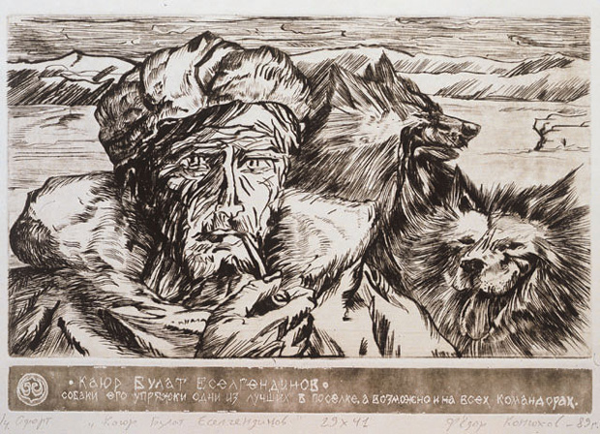
“Каюр Булат Еселгендинов”

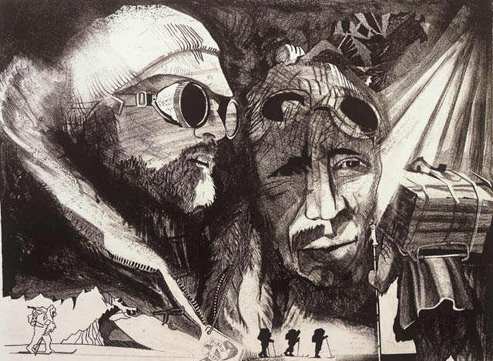
“По тонкому льду”

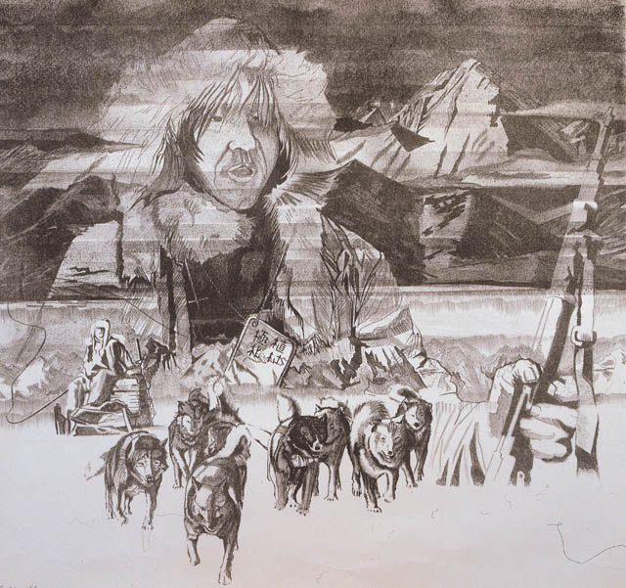
“Последний путь Наоми Уэмуры”
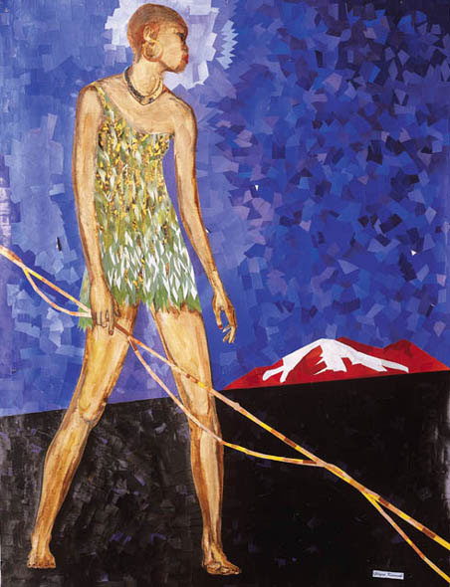

“Африка” (аппликация).
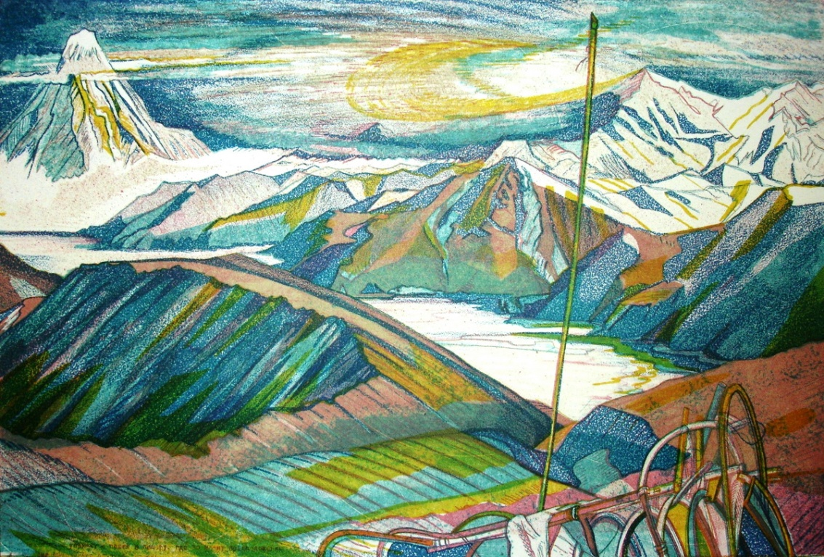

В горах Камчатки. Автолитография цветная.

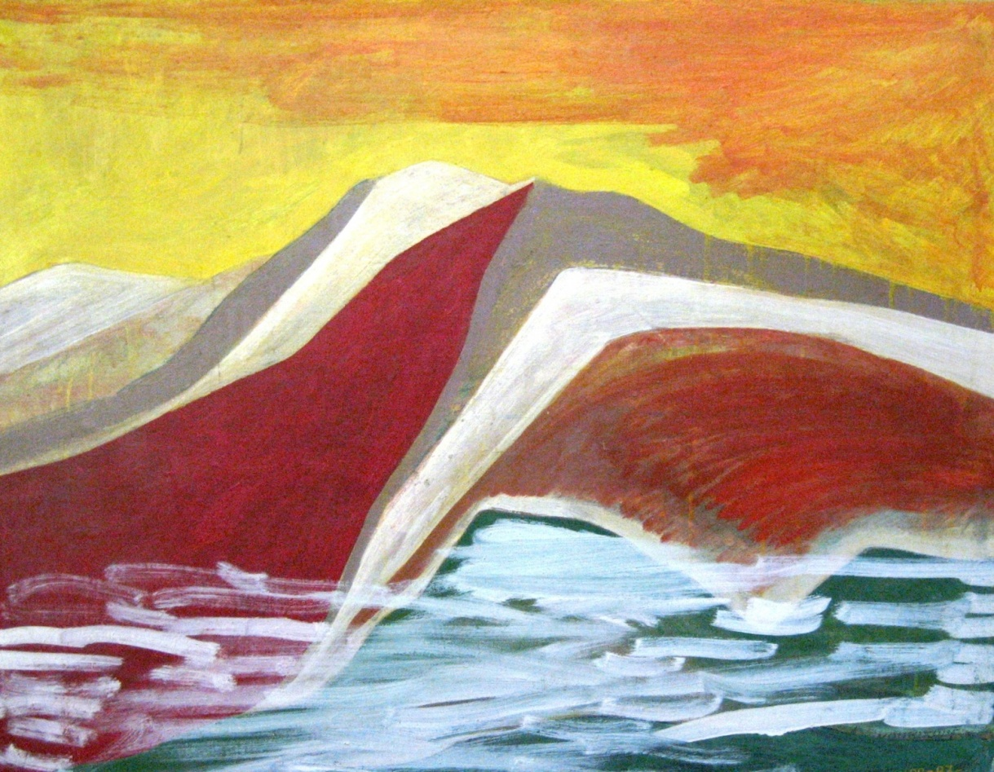

Пик Косцюшко. Холст, масло.

Приложение 3
Справочная информация для расчетов

Таблица 1. Расход окислителя на 1 кг (1 м3) горючего газа
Окислитель | Горючий газ | Метан (CH₄) | Пропан (C₃H₈) | Бутан (C₄H₁₀)
Кислород (O₂) | 4 кг (2 м³) | 3,636 кг (5 м³) | 3,586 кг (6,5 м³)
Воздух | 17,24 кг (9,512 м³) | 15,672 кг (23,779 м³) | 15,457 кг (30,914 м³)

Таблица 2. Удельная теплота сгорания веществ в воздухе

Вещество | Теплота сгорания, МДж/кг
Этилен | 48,0
Пропан | 47,54
Пропан-бутан (баллонный) | 36,0

